|  |  |
| --- | --- |
| **1.** | **Сбор ожиданий. Постановка целей на курс. Креативное мышление.** |

**1.1. Ожидания от курса**

Продолжите фразы, указанные ниже.

|  |  |
| --- | --- |
| 1. | Я хочу, чтобы на этом курсе было: |
| а. | Улучшите свое креативное мышление |
| b. | Развивайте свои собственные мыслительные способности |
| c. | Улучшите свои навыки общения с другими |
| 2. | Я хочу, чтобы на этом курсе не было: |
| а. | слишком много домашнего задания |
| b. | Слишком скучный учебный контент |
| c. | строгий учитель |

**1.2. Друдлы**

Посмотрите на картинку. Напишите как можно больше ответов на вопрос: ЧТО ЭТО?

**__________________________________________________**

**__________________________________________________**

**Два треугольника и одна прямая**

**Песочные часы и прямая линия**

**Очень похоже на йо-йо**

**1.3. Самодиагностика.** Оцените, насколько у вас развита креативность по шкале от 0 до 100, где 0 — я совсем не умею генерировать новые идеи, 100 — я способен генерировать идеи в любой сфере, умею успешно применять креативность в жизни.

Ваш ответ___60_（Я думаю, что мое мышление относительно условное, и я думаю только о том, что вижу или знаю.）_____________________________________________

**1.4. Мои цели на курс:**

**__Развивайте свои творческие способности и воображение, а также обретайте способность мыслить независимо.___________________________**

**Вопросы для размышления, чтобы сформировать цели.**

* Что я хочу получить в результате?
* Как я пойму, что цель достигнута?
* Интересна ли мне цель, которую я сформулировал? Вызывает ли она у меня эмоции?
* Что для меня самое важное на этом курсе?
* Хочу ли я научиться чему-то конкретному? Решить какую-то определенную задачу?



**1.5 Задание на развитие памяти.**

1. Посмотрите на эту картинку в течение минуты.
2. Воспроизведите этот рисунок в тетради.
3. Сравните с оригиналом.
4. Оцените степень своей удовлетворенности результатом от 0 до 10.

Полностью скопировать эту картинку я не могу, но скопировал примерно по памяти. На самом деле в этой картинке есть правила. Нам просто нужно запомнить положение вертикальных линий.（7）

**1.6. Задание на развитие внимания**

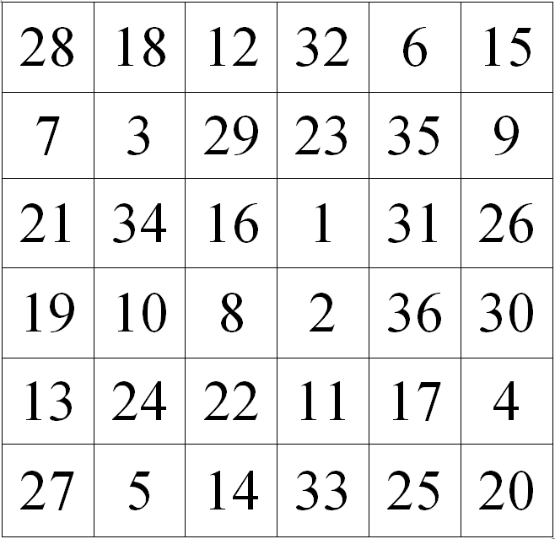1. Приготовьте секундомер, вам нужно будет засечь время.

2. Найдите последовательно цифры от 1 до 36, заметьте время, которое вам потребовалось на эту задачу.

**Мое время: ___16s________________________**

**1.7. Задача.**

**Прочитайте кейс, напишите не менее 5 идей, что можно сделать в данной ситуации, как решить проблему.**

В высотной гостинице было 2 лифта, которые не справлялись с нагрузкой, очереди, жалобы… Монтировать третий лифт очень дорого.

**Оптимизация графика обслуживания**

**Внедрение системы умного управления**

**лифтамиИнформационные панели и мобильное приложение**

**Обучение персонала и создание контроля**

**качестваСтимулирование использования лестниц**

**1.8 Креативность в моей жизни.**

Напишите список минимум из 20 пунктов, где в вашей жизни применима креативность. Сделайте классификацию сфер применения.

**1. Как сделать вкусные и красивые блюда при готовке**

**2. Как делать красивые фотографии во время фотосъемки**

**3. Живопись, создание искусства**

**4. Создайте свои собственные модные аксессуары.**

**5. Разработать креативные программы тренировок и фитнеса.**

**6. Поэкспериментируйте с сочетанием растений и создайте уникальный сад.**

**7. Планируйте необычные маршруты и ищите менее известные места**

**8. Создавайте креативные фотоотчеты из путешествий**

**9. Создайте оригинальные декоративные элементы**

**10. Самостоятельно создавать или модифицировать технические устройства.**

**11. Разрабатывать творческие решения профессиональных проблем.**

**12. Попробуйте программировать и создавайте уникальные проекты**

**13. Создавайте свои собственные творческие проекты, актуальные в культурном отношении.**

**14. Организовать творческую благотворительную деятельность.**

**15. Сочетание необычных элементов в стиле**

**16. Дизайн интерьера с использованием нестандартных решений**

**17. Инновационные идеи по улучшению бизнес-процессов**

**18. Создавать оригинальные презентации и материалы для встреч и переговоров.**

**19. Личное творчество в музыке или писательстве.**

**20. Оформление посуды декоративными элементами.**

|  |  |
| --- | --- |
| **2.** | **Параметры креативного мышление. Этапы креативного процесса** |

**ПАРАМЕТРЫ КРЕАТИВНОГО МЫШЛЕНИЯ**

* беглость – скорость извлечения информации из памяти,
* гибкость – умение оперировать информацией из разных областей,
* оригинальность – способность генерировать уникальные идеи,
* точность – способность создавать интеллектуальные продукты,   
  понятные другим без помощи автора.

**2.1. Беглость и оригинальность мышления**

В каждом кружочке дорисуйте что-то, чтобы получился конкретный образ, предмет. Объединять более 2 кружков нельзя. Например, очки, смайл и пр. Старайтесь не повторяться и мысленно походить в разные предметные области.



**улыбающееся лицо**

**деревья**

**солнце**

**кот**

**Примечание**

**В форме сердца**

**Песочные часы**

**самолет**

**слон**

**луг**

**Ракета**

**цветы**

**магнит**

**Звезда**

**книга**

**шапка**

**луна**

**компьютер**

**смотреть**

**машина**

**ЭТАПЫ КРЕАТИВНОГО ПРОЦЕССА**

1.Постановка задачи

2. Содержательная подготовка

3. Поиск вариантов решения

4. Фрустрация

5. Инкубация

6. Инсайт

7. Экспертиза и проверка решения

**ПРОБЛЕМА —** ситуация с высокой степенью неопределенности, вопрос, не имеющий однозначного решения.

**ЗАДАЧА —** представление о способе решения конкретной проблемы.

**ТЕХНОЛОГИЯ КАК ПЕРЕВЕСТИ ПРОБЛЕМУ В ЗАДАЧУ**

1. Переводим проблему в задачу, формулируя её в виде вопроса *«Как я могу сделать то-то?»*

2. Заменяем в этом вопросе ключевые слова синонимами*.* Записываем получающиеся формулировки. Каждое новое слово «сдвигает» восприятие задачи, добавляет новые смыслы.

3. Ищем истинную (личностную) причину проблемы, задавая себе серию последовательных «почему?» На этом этапе возникает множество развилок, и срабатывают психологические защиты. Лучше выполнять эту работу с напарником.

4. «Разворачиваем» задачу, рассматривая различные её аспекты с помощью вопросов - «как, кто, что, где, когда, какой» и проч.

5. Проверка с помощью вопросов «Что еще?» и «Как еще?»

**2.2. Перевод проблемы в задачу.**

Сформулируйте любую проблему, которая есть у вас в жизни (не хватает денег, не получается вести блог, сложно сортировать мусор, но очень хочу и пр.).

Проблема: Недостаток времени на занятие спортом из-за загруженного графика.

Переведите ее в задачу**.**

Оптимизировать распорядок дня и создать эффективный график, чтобы выделить время для занятий спортом несмотря на загруженность.

**Найдите информацию о данной проблеме в любых источниках: книги, интернет, сбор мнений близких людей и пр. Как ее уже решали другие люди.**

**_____________________________________________________________________________Планируйте свой график и расставляйте приоритеты в тренировках.**

**Подумайте о том, чтобы заниматься спортом по утрам, чтобы освободить время вечером.**

**Выбирайте высокоинтенсивные краткосрочные методы тренировок, такие как высокоинтенсивные интервальные тренировки (ВИИТ).**

**Воспользуйтесь возможностями повседневной жизни для повышения активности, например, ходите на работу пешком, поднимайтесь по лестнице и т. д.**

**Занимайтесь с друзьями или семьей, чтобы повысить свою мотивацию.**

**Используйте фитнес-приложения, которые предлагают гибкие планы тренировок.**

**Добавьте в свое расписание время для тренировок, чтобы оно не отвлекалось на другие дела.**

**Установите четкие цели упражнений, чтобы получить мотивацию.**

**Подумайте о том, чтобы выбрать упражнения, интегрированные с работой, например, корпоративную фитнес-программу.**

**Проконсультируйтесь с профессиональным тренером, чтобы составить индивидуальный план тренировок, соответствующий вашему напряженному графику.**

**Сделайте подход к решению задачи. Сформулируйте не менее 5 идей, как вы можете решить данную задачу.**

|  |  |
| --- | --- |
|  | Идеи |
| 1. | Тайм-менеджмент и расстановка приоритетов |
| 2. | Короткое и эффективное обучение |
| 3. | Интегрируйте физические упражнения в повседневную деятельность |
| 4. | утренняя зарядка |
| 5. | Командное или социальное упражнение |

**Сделайте выводы на основе полученных результатов /общий объем 750 знаков/:**

**Когда дело доходит до решения проблемы нехватки времени для занятий спортом, можно добиться положительных результатов, применив ряд подходов. Благодаря управлению временем и расстановке приоритетов люди могут лучше контролировать свой график и выделять драгоценное время для упражнений. Этот подход направлен на создание более здорового образа жизни за счет сокращения или перестановки других задач, чтобы упражнения были так же важны, как и другие важные вещи.**

**Краткосрочные высокоэффективные тренировки – еще один эффективный метод. период времени. Эта стратегия особенно привлекательна для тех, у кого ограничено время, поскольку она позволяет им заниматься эффективной физической активностью в течение короткого периода времени.**

**Чтобы интегрировать движение в повседневную жизнь, необходимо использовать возможности повседневной жизни для повышения активности. Ходьба пешком или езда на велосипеде вместо вождения, а также использование лестницы вместо лифта — это небольшие изменения, которые могут повысить физическую активность, не увеличивая при этом время в вашем расписании. Благодаря своей простоте и легкости реализации этот метод является эффективным решением для тех, кому не хватает времени.**

**Разработка режима утренних упражнений является многообещающим подходом; выполняя упражнения в начале дня, люди могут гарантировать, что физическая активность будет завершена до выполнения других задач и неожиданных отвлекающих факторов в течение дня. Для формирования этой привычки потребуется некоторое время, но как только она установится, каждый день у нее будет время, посвящённое упражнениям.**

**Социальные упражнения — это еще один интересный способ, позволяющий людям наслаждаться социальным взаимодействием во время тренировок, присоединяясь к спортивной группе или тренируясь с друзьями. Это не только увеличивает удовольствие от занятий спортом, но и дает людям возможность общаться с другими, тем самым повышая мотивацию к занятиям спортом.**

**В совокупности решение проблемы нехватки времени для занятий спортом требует ряда комплексных мер. Эти методы включают в себя не только индивидуальное самоуправление и определение приоритетов, но и выбор методов упражнений, развитие привычек и введение социальных элементов. Используя комбинацию этих методов, люди могут лучше интегрировать упражнения в свою занятую жизнь и улучшить свою общую физическую форму. В ходе этого процесса важно сохранять гибкость и способность к адаптации, чтобы гарантировать, что выбранный подход соответствует образу жизни человека и может быть реализован устойчиво. Благодаря таким усилиям люди могут лучше сбалансировать работу, жизнь и здоровье, а также вести более здоровый и активный образ жизни.**

* 1. **Оформить в виде таблицы, алгоритма, майндмепа, диаграммы связей и пр. цикл работы над вашей задачей.**

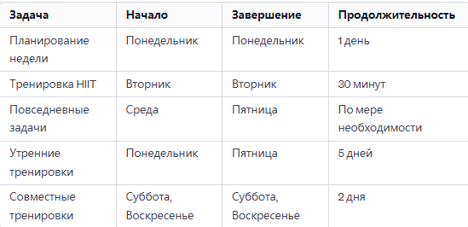

|  |  |
| --- | --- |
| **3.** | **Стереотипы.** |

**Алгоритм STOP**

|  |  |
| --- | --- |
| **S**  **Sense**  **Осознать стереотипы/установки** | **T**  **Test**  **Проверить, соответствуют ли они новым условиям** |
| **O**  **Options**  **Найти альтернативы** | **P**  **Plan**  **Решить действовать иначе** |

**3.1 Задание**

**1. Выпишите свои стереотипы, установки.**

**Стереотип: Среднестатистический человек опасается перемен и предпочитает стабильность.**

**Возможное отношение: может быть более консервативным и осторожным перед лицом перемен.**

**2. Найдите альтернативы по каждому пункту.**

**Признайте, что каждый человек уникален, со своим собственным опытом, убеждениями, ценностями и личностями. Разные люди могут по-разному реагировать на одну и ту же ситуацию. Сохраняйте непредвзятость и будьте готовы принять новую информацию и разные точки зрения. Осознайте, что люди многогранны, а поведение сложное и разнообразное._____________________________________________________________________________**

**3.2 Задание. Придумайте 10 способов использовать кирпич.**

**Строительство стен:Облицовка фасадов:Строительство каминов:Создание декоративных элементов:Строительство беседок и патио:Садовые дорожки:Строительство подпорных стен:Изготовление клумб и цветочных грядок:Строительство барбекю и печей для приготовления пищи:Строительство барбекю и печей для приготовления пищи**

**3.3 Задание. Напишите 3-5 способов преодоления стереотипов.**

**Открытый диалог и обмен, расширение опыта и знаний, развитие критического мышления, саморефлексии и когнитивной тренировки._____________________________________________________________________________**

**3.4. Задание. Как от шести спичек отнять три, чтобы получилось четыре?**



**Ваш ответ:_Удалите три спички, чтобы получить IV.**

**3.5. Задание. Соедините 9 точек 4 прямыми линиями.**

**Сначала нарисуйте x, затем двумя диагональными линиями нарисуйте оставшиеся четыре точки.**

**ТЕХНОЛОГИИ ИНДИВИДУАЛЬНОЙ КРЕАТИВНОСТИ**

**Метод триггеров**

Объект применения: проблемы, значимые для человека, актуальные в настоящий момент, которые уже он пытался решить, но пока безуспешно.

1. Запишите формулировку проблемы.

*Например: Я не могу бросить курить.*

2. Предъявите себе (или попросите кого-то из окружения продемонстрировать вам)   
6-7 стимулов различных модальностей – картинки, звуки, фразы, вызывающие яркие образы, и т.п. Каждый стимул предъявляется на 2-3 минуты. Задача – устанавливать максимальное количество связей – ассоциаций между проблемой и стимулом, и без критики записывать все возникающие ассоциации. Среднее количество ассоциаций – от 10 до 20 на 3х-минутный стимул.

*Например: Я не могу бросить курить. Стимул – теннисный мяч. Ассоциации – заняться спортом, выбросить сигареты как мяч, круглый дурак, зелёные лёгкие и т.д.*

3. Инкубация 1,5 – 2 часа. Затем внимательно прочтите свой ассоциативный ряд и ответьте на два вопроса:

* Изменилось ли что-нибудь в его формулировке или понимании проблемы?
* Если «да», то что?

**Формулировка проблемы:**

**"Я не могу бросить курить."**

**Прошу вас представить следующие стимулы на 2-3 минуты каждый:**

**Изображение здорового человека**

**Звуковой файл с человеком, который дышит свободно**

**Фраза "Свобода от сигарет"**

**Аромат свежих фруктов**

**Видео тренировки или спортивного соревнования**

**Картинка, изображающая курение и его вред для легких**

**После проведения инкубации и анализа ассоциативных стимулов, может произойти изменение в формулировке или понимании проблемы**

**Более глубокое осознание мотивации**

**Определение новых подходов**

**Уточнение целей**

**Идентификация скрытых барьеров**

**Пересмотр приоритетов**

**Ящик идей**

1. Сформулируйте задачу.
2. Выделите параметры задачи или продукта.
3. Под каждым параметром напишите список всех возможных вариаций.
4. Пробуйте создавать комбинации параметров.

*Пример. Задача – создать новую корзину для белья.*

***Материал Форма Поверхность Местоположение***

*Прутья Квадратная Натуральная На полу*

*Пластик Цилиндрическая Крашеная На потолке*

*Сетка Прямоугольная Зеркальная На стене*

*Металл Шестиугольная Светящаяся В шкафу*

*Бумага Кубическая Неоновая На двери*

**Материал:**

**Пластик**

**Металл**

**Дерево**

**Стекло**

**Ткань**

**Форма:**

**Круглая**

**Квадратная**

**Овальная**

**Геометрические узоры**

**Абстрактные формы**

**Поверхность:**

**Глянцевая**

**Матовая**

**Рельефная**

**Зеркальная**

**Текстурированная**

**Местоположение:**

**На столе**

**На полу**

**На стене**

**На потолке**

**Висячая**

**Цвет:**

**Однотонный**

**Комбинированный**

**Градиент**

**Натуральные оттенки**

**Яркие цвета**

**Источник света:**

**LED**

**Лампочка**

**Подсветка**

**Светодиодная лента**

**Солюкс**

**Функциональные особенности:**

**Регулируемая яркость**

**Цветовая температура**

**Датчик движения**

**Умное управление**

**Изменение направления света**

**Стиль:**

**Минимализм**

**Лофт**

**Современный**

**Эклектика**

**Индустриальный**

**Размер:**

**Крупный**

**Средний**

**Компактный**

**Небольшой**

**Миниатюрный**

**Энергоэффективность:**

**Энергосберегающий**

**Экологичный**

**Солнечная энергия**

**Заряжаемый аккумулятор**

**Автоматическое выключение**

**Метод фокальных объектов**

**Комбинации параметров:**

**Металлическая подвесная лампа с рельефной поверхностью в стиле лофт для потолка.**

**Деревянный столешницеобразный светильник с минималистичным дизайном настольный.**

**Пластиковый светильник с изменяемым цветом и формой для стены.**

**Стеклянная светильник в форме овала с глянцевой поверхностью на полу.**

**Тканевая подвесная лампа с регулируемой яркостью и цветовой температурой в современном стиле.**

Объект применения: в основном, процессы.

1. Выбираем объект фокусирования, в котором хотим получить новые идеи, например, *поиск клиентов*.

2. Выбираем фокальный объект (*от «фокус»*), связанный с первоначальным лишь ассоциативно. Например, *поиск клиентов – поиск грибов.*

3. Концентрируясь только на фокальном объекте, выписываем 15-20 свойственных ему атрибутов *(грибное место, корзина, поганки, нож и т.д.).*

4. Для каждого атрибута фокального объекта находим соответствие в объекте, который подвергается усовершенствованию. Задаём себе вопросы, насколько данный атрибут присутствует (учтён, детально проработан) в рассматриваемом объекте.

*(Грибное место → места, где можно встретить много клиентов. Знаем ли мы такие места? Где они в нашем бизнесе? Кто нам может их подсказать? И т.п.)*

**Метод 6 шляп Эдварда де Боно**

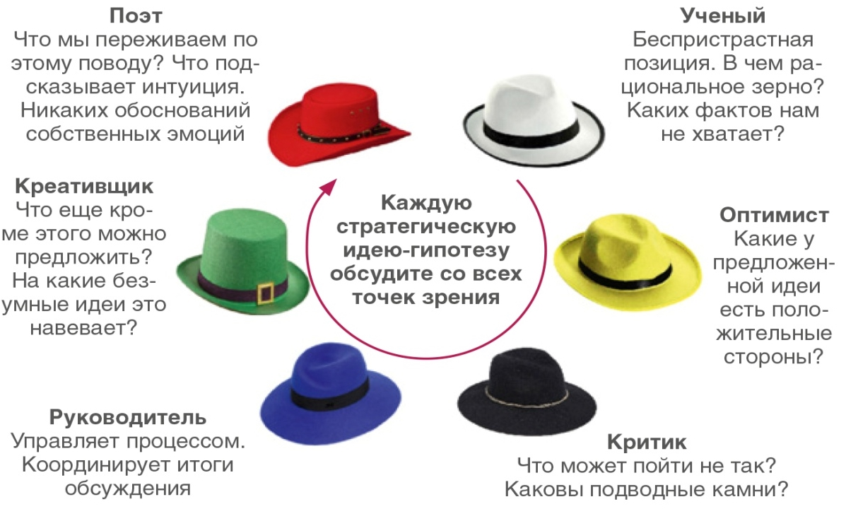

**3.6. Задание. Прочитайте про метод 6 шляп мышления. Проработайте свою проблему по методу «6 шляп мышления» Э. Де Боно. Результат представить в виде текста (1500 знаков) или таблицы.**

**Метод "6 шляп мышления" Эдварда Де Боно предполагает использование шести различных ракурсов или подходов к рассмотрению проблемы. Каждая "шляпа" представляет собой определенный тип мышления.**

**Проблема: Создание эффективной рекламной кампании для увеличения продаж продукта.**

**1. Белая шляпа (Информация):**

**Собрать факты и данные о продукте, целевой аудитории, конкурентах, рынке.**

**Рассмотреть статистику продаж и маркетинговые исследования.**

**2. Красная шляпа (Эмоции):**

**Рассмотреть эмоциональные аспекты кампании. Какие эмоции она должна вызвать у целевой аудитории?**

**Какие чувства должны быть связаны с продуктом?**

**3. Черная шляпа (Критика):**

**Рассмотреть возможные негативные аспекты рекламы.**

**Какие могут быть нежелательные последствия? Какие риски и вызовы могут возникнуть?**

**4. Желтая шляпа (Позитивные аспекты):**

**Выделить положительные стороны рекламной кампании.**

**Какие выгоды и возможности она предоставляет? Как можно максимизировать позитивный эффект?**

**5. Зеленая шляпа (Творчество):**

**Генерация новых идей для рекламы. Как можно сделать ее уникальной и запоминающейся?**

**Какие творческие подходы могут привлечь внимание аудитории?**

**6. Синяя шляпа (Контроль процесса):**

**Рассмотреть общую стратегию и контрольный механизм для реализации кампании.**

**Какие шаги предпринять для отслеживания и измерения успеха?**

**С помощью метода "6 шляп мышления" удалось систематически рассмотреть различные аспекты создания рекламной кампании. Благодаря разнообразным шляпам, удалось учесть информацию, эмоции, критику, позитивные моменты, творчество и контроль, что поможет сформировать более комплексный и эффективный план действий._____________________________________________________________________________**

|  |  |
| --- | --- |
| **4.** | **Командная креативность. Дизайн-мышление.** |

**4.1. Задание. Придумайте максимальное количество фраз, начинающихся на НГОК. Например, Новый год — отличная компания, находить грибы оказывается классно и пр.**

**На горизонте ожидается красивый закат.**

**Новый год обещает кучу веселья.**

**На грани открытий, карьерных возможностей.**

**Негромко грозит осадки к ночи.**

**На груди отражается красочный закат.**

* 1. **Задание. Определите свою командную креативную роль:**

**Инструкция**

*Внимательно прочитайте каждое утверждение, описывающее один из аспектов командной работы, и четыре варианта характерных действий.*

*В клеточке справа поставьте число от 1 до 4. Самое типичное для вас действие получает 4 балла, менее типичное – 3, редкое - 2, наименее вероятное – 1 балл. Присваивать одинаковые баллы разным вариантам нельзя.*

|  |  |
| --- | --- |
| **1. В совместной творческой работе я, как правило:** | |
| *(Синий) Формулирую и ставлю цель.* | 4 |
| *(Красный) Привлекаю для решения задачи абсолютно любую информацию.* | 2 |
| *(Зеленый) Слежу за соответствием идей и решения поставленной задаче.* | 4 |
| *(Оранжевый) Объединяю разные идеи и элементы информации в гармоничную целостность.* | 3 |
| **2. Чтобы команда работала продуктивнее, я обычно:** | |
| *(Красный) Помогаю коллегам преодолевать стереотипы, выпрыгивать «из колеи».* | 4 |
| *(Синий) Структурирую время работы, в каком порядке и сколько мы работаем.* | 3 |
| *(Оранжевый) Обобщаю и оформляю результаты работы в законченные продукты.* | 3 |
| *(Зеленый) Указываю на противоречия между заявленной целью и текущим процессом.* | 3 |
| **3. При совместном поиске решения я чаще всего:** | |
| *(Оранжевый) Предлагаю посмотреть на задачу шире, раздвинуть рамки возможного решения.* | 4 |
| *(Зеленый) Удерживаю процесс работы в заданных рамках, диапазоне.* | 3 |
| *(Красный) Показываю коллегам разные аспекты задачи, решения.* | 3 |
| *(Синий) Предлагаю технологию работы, как мы будем решать задачу.* | 3 |
| **4. Моя самая сильная сторона в групповой работе:** | |
| *(Зеленый) Нахожу самый «прямой» и экономный вариант решения.* | 2 |
| *(Оранжевый) Замечаю потенциал каждой идеи и встраиваю ее в общее решение.* | 4 |
| *(Синий) Даю работу каждому - кто, что делает.* | 3 |
| *(Красный) Выдаю много разнообразных идей.* | 3 |

После заполнения опросника подсчитайте количество баллов, которое вы набрали по:

Синим строчкам _____13____

Красным строчкам ____12_____

Зелёным строчкам ____12____

Оранжевым строчкам ____14_____

*Чем больше баллов вы набрали по каждой из ролей (теоретический максимум - 16), тем ярче эта роль проявляется в командной работе. При 12 и более баллах можно говорить о явной выраженности данной роли.*

*Чем меньше баллов вы набрали по каждой из ролей (теоретический минимум - 4), тем менее эта роль проявляется в командной работе. При 8 и менее баллах можно говорить о низкой выраженности данной роли.*

*Наибольшим потенциалом в командной творческой работе (co-creation) будет обладать тот человек, у которого все 4 роли проявляются гармонично (10–10–10–10).*

На следующей странице вы можете ознакомиться с интерпретацией ваших результатов.

**РОЛИ В КРЕАТИВНОЙ КОМАНДЕ**

**Лидер** – отвечает за командный результат, организует работу других людей. Он запускает командную работу и управляет ей. Лидер работает с людьми: ставит участникам цель и задачи – «*что должно в итоге получиться и что мы делаем сейчас*»; структурирует время работы команды – «*в каком порядке решаются задачи, и сколько времени мы работаем над каждой*»; выбирает способ, технологию работы – «*как мы это делаем*»; привлекает к работе каждого члена команды – «*кто, что делает*».

Лидер бывает жёстким и требовательным с членами команды. Иногда обижает людей.

**Шейкер** - содержательно продвигает групповую работу вперед, генерирует идеи, не даёт команде скучать, придумывает новое. Он особенно нужен, когда команда «застревает» и не может идти дальше. Шейкер привлекает для решения задачи любую информацию из разных областей – *«а я видел, слышал, читал по теме»*; преодолевает стереотипы сам и помогает это сделать другим – «*а мы пойдём другим путём*»; видит новый аспекты и ракурсы задачи, решения – «*посмотрим на это с другой стороны*»; выдает множество идей по разным поводам – «*всегда есть несколько вариантов*».

Шейкер часто «летает над землёй», увлекаясь своими идеями, не доводит их до конца.

**Логик** – удерживает группу в рамках решаемой задачи, не даёт уходить в сторону. Он работает с содержанием, отбраковывая лишнее, ненужное, ошибочное. Логик видит противоречие между заявленной целью и текущим процессом – *«мы решаем не ту задачу»*; работает в заданных рамках, диапазоне - *«мы не вписываемся в бюджет*»; следит за соответствием решения техническому заданию – *«мы сделали не то, что нужно»*; находит самый «прямой», экономный вариант решения – *«давайте, поступим проще»*.

Часто критикует других, бывает занудлив, застревает на мелочах, недостаточно гибок.

**Синтетик** – поддерживает творческий процесс в группе, за счет объединения разносторонних идей. Он делает групповую работу более комфортной, находя ценное в словах каждого члена команды. Синтетик умеет выходить в надсистемы - «*всё со всем связано»*; замечает потенциал любой идеи и умеет встраивать ее в общее решение – «*давайте, объединим эти идеи*»; обобщает и оформляет результаты групповой работы в законченные интеллектуальные продукты – «*шлифует, наводит глянец*»; может объединить разные элементы в гармоничную целостность – «*здесь нет противоречия*».

Синтетику не всегда хватает самостоятельности и решительности, он зависим от отношений.

* 1. **Задание. Какие могут быть правила в креативной команде? Сформулируйте не менее 5 правил.**

**Открытость и уважение к идеям:Активное прослушивание:Стимулирование творчества:Приветствие разнообразия и уникальности:Открытость к обратной связи_____________________________________________________________________________**

**ТЕХНОЛОГИИ КОМАНДНОЙ КРЕАТИВНОСТИ**

**Метод «креативная карусель»**

1. Сформулированная задача.
2. Участникам зачитывается инструкция:

*«Вы можете высказать конкретную идею для решения задачи или подход к ней (решение в принципе). Ваша идея может быть уникальной или развитием любой прозвучавшей идеи. Если Вы не можете ничего сказать, то сначала повторите вслух идею, которая Вам понравилась больше всего, а потом всё же попытайтесь сформулировать свою идею или модифицировать, переделать чужую».*

1. Выбрать «секретаря/модератора».
2. Первый из участников, кто готов, озвучивает свою идею. Идеи нужно формулировать так, чтобы они были понятны постороннему человеку, который не присутствует в группе.
3. Идём по кругу, вправо или влево от первого участника, по очереди, никого не пропуская. Таким образом, проходит полный первый круг. Все идеи обязательно фиксируются.
4. Аналогично проходит второй круг. На третьем, четвертом и т.д. круге участнику, у которого нет идеи, чтобы не тормозить процесс, можно пасовать. То есть сказать «Пас» - и передать ход соседу.
5. Когда закончилось время, отведенное на креативную сессию, каждый из участников записывает 3-5 наиболее сильных идей.

**Оксюморон**

Объект применения: в основном, материальные предметы.

1. Выписываем 20-30 различных характеристик – атрибутов объекта. (Например, атрибуты ГВОЗДЯ: постоянная длина, твёрдость, острый конец, шляпка, и т.д.)

2. Заменяем каждый атрибут на противоположный. (Для многих характеристик возможны несколько вариантов.) Записываем получающиеся формулировки. В результате объект радикально трансформируется по множеству параметров. Получается его полная противоположность.

3. По каждому «антониму» задаём два вопроса:

* В чём польза? (Например, польза «мягкого» гвоздя.)
* Что значит «антоним» в реальности? («Мягкий гвоздь» - это что такое?)

Добиваемся конкретного ответа, «заземляя» абстрактные идеи до совершенно конкретных. (Это пластичный материал, который впрыскивается в щели между деталями и скрепляет их.)

4. Рассмотрев все атрибуты, выделяем и «дожимаем» самые перспективные идеи.

**Веер концепций**

1. Представляем идеальный образ конечного результата и задаём себе вопрос: «*Как это можно осуществить?»*

2. Записываем ответы (как правило, конкретные идеи) и спрашиваем себя: «*Каков в данном случае общий метод? Чего мы достигаем с помощью данной идеи?»* Выделяем и записываем концепции и направления.

3. Отталкиваясь от концепции (или направления), отвечаем на вопрос: *«Как ещё по-другому можно сделать это? Как иначе можно достичь этой же цели?»* Получаем веер идей или концепций.

4. Работаем с получившимся списком идей, «дожимаем» их, затем ранжируем по степени соответствия набору критериев.

Вырабатывать идеи, двигаясь от проблемы к идее, к концепции, и обратно можно до тех пор, пока поле проблемы не будет проработано максимально полно.

Рекомендуется работать по принципу «подход/отход», т.е. делать перерывы.

Закончить имеет смысл тогда, когда появилась идея (идеи), которая вас устраивает и соответствует ТЗ.

Идеи *←→* Концепции *←→* Направление

*(общая идея) (общая концепция)*

**И1**

**Н1**

**К2**

**И4**

**И2**

**К1**

**И3**

Цель

Мы движемся от идеи к концепции, чтобы получить ещё несколько идей.

Типы концепций

**И 3**

**И 1**

**И 2**

**К**

1. Концепция цели (Чего мы хотим достичь?)

2. Концепция механизма (Как это действует?)

3. Концепция ценности (Почему это ценно для нас?)

**ЭТАПЫ ДИЗАЙН-МЫШЛЕНИЯ**

1. Эмпатия
2. Фокусировка
3. Генерация идей
4. Выбор идеи
5. 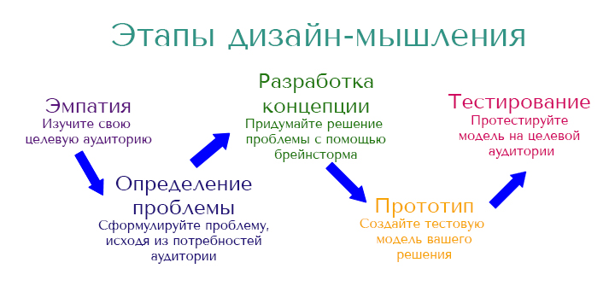Прототипирование и тестирование
   1. **Задание. Возьмите любую вашу идею, задачу, проект. Проработайте ее по этапам дизайн-мышления. Заполните таблицу, кратко описав, что вы делали на каждом этапе и к каким выводам пришли.**

**Идея/Проект: Создание приложения для эффективного управления задачами и временем.**

|  |  |  |
| --- | --- | --- |
| **№ п/п** | **Этап** | **Короткое описание результатов** |
| **1** | Эмпатия (посмотрите на ваш продукт, идею глазами потенциального потребителя) | Провел анкетирование и интервью с пользователями, чтобы понять их проблемы в управлении задачами.  Изучил привычки и предпочтения целевой аудитории в использовании приложений для организации задач. |
| **2** | Фокусировка (анализ информации и понимание проблем потребителя) | Анализировал результаты интервью, выделил основные проблемы и потребности пользователей в управлении задачами.  Определил ключевые характеристики, которые должно включать приложение для максимальной эффективности. |
| **3** | Генерация идей | Провел мозговой штурм для создания максимального количества идей.  Исследовал различные подходы к организации задач и управлению временем. |
| **4** | Выбор идеи | Провел голосование среди потенциальных пользователей для определения наиболее привлекательных идей.  Выбрал концепцию, которая наилучшим образом соответствует потребностям пользователей. |
| **5** | Прототипирование (что может стать прототипом вашей идеи) | Создал прототип основных экранов и функциональности приложения.  Провел тестирование прототипа с небольшой группой пользователей для сбора обратной связи. |

|  |  |
| --- | --- |
| **5.** | **Экспертиза и проверка идей.** |

**МЕТОДЫ ОЦЕНКИ ИДЕЙ**

**Метод ПИМ**

* Выделите 3 колонки: плюсы, минусы, интересно.
* В графе «+» укажите все положительные свойства решения.
* В графе «-» укажите все отрицательные свойства решения.
* В графе «Интересно» перечислите все, что стоит отметить, но нельзя однозначно определить, плюс это или минус.

**Метод Сложение плюсов и минусов**

* Разделите лист пополам. Одну сторону обозначьте «+», вторую «-».
* В первой колонке перечислите все положительные аспекты, которые сможете сформулировать за 5 минут.
* Во второй – все отрицательные, тоже за 5 минут.
* Оцените каждый пункт от 1 до 100 (насколько сильно выражен и влияет на качество решения).
* Подсчитайте сумму.

**Критерии оценки:**

* Насколько полно и ясно изложено решение?
* Насколько интересно это решение?
* Насколько оригинально это решение?
* Насколько реально это решение?
* Каковы его перспективы на рынке?
* Каковы сроки его внедрения?
* Достаточно ли мы компетентны, чтобы внедрить решение?
* Станет ли этот проект хорошим применением моих сильных сторон?

**Метафорическая оценка**

* Если бы это решение/идея были кухонным прибором, то каким?
* Если бы это была книга, то какая?
* Если бы это был фильм, то какой?

**5.1. Задание. Возьмите любую вашу задачу, проект, над которым в ближайшее время Вам предстоит работать. Сгенерируйте не менее 10 идей для решения. Оцените идеи с помощью любого понравившегося Вам метода. Результат запишите ниже.**

**Задача: Улучшение системы обратной связи в моем виртуальном ассистенте.**

**Идеи:**

**Интерактивные Опросы:**

**Внедрить опросы после каждого взаимодействия с пользователем для быстрого сбора обратной связи.**

**Анализ Эмоциональной Окраски:**

**Использовать алгоритмы для анализа эмоциональной окраски текста в ответах пользователя и адаптировать систему соответственно.**

**Голосовые Отзывы:**

**Предоставить возможность пользователям оставлять голосовые отзывы, которые затем обрабатываются и анализируются.**

**Пользовательские Фокус-Группы:**

**Провести виртуальные фокус-группы для более глубокого понимания ожиданий пользователей и проблем.**

**Интеграция Системы Рейтинга:**

**Добавить систему рейтинга для каждого ответа ассистента, позволяя пользователям выражать удовлетворение или неудовлетворение.**

**Персонализированные Советы:**

**Предлагать персонализированные советы по улучшению опыта использования ассистента на основе обратной связи.**

**Чат-бот для Обсуждения:**

**Разработать чат-бота, который будет активно задавать вопросы и инициировать обсуждение опыта пользователя.**

**Улучшение Алгоритмов Понимания Запросов:**

**Обновить алгоритмы понимания запросов для более точных и адекватных ответов.**

**Отслеживание Прогресса:**

**Ввести систему отслеживания прогресса в разрешении проблем, чтобы понимать, насколько успешными были предложенные решения.**

**Обратная Связь через Социальные Сети:**

**Интегрировать систему обратной связи в социальные сети для удобства и дополнительных каналов коммуникации._____**

**РЕФЛЕКСИВНОЕ РЕЗЮМЕ**

* Моя личная траектория креативности на будущее.
* Разместите в портфолио свою креативную фотографию.
* Напишите, какова, по вашему мнению, ваша командная роль (наиболее сильная) и почему. Ваши сильные и слабые стороны в групповой креативной работе.
* Мои условия для креативности: опишите условия, в которых лично вам работается лучше всего.

**РЕФЛЕКСИВНОЕ РЕЗЮМЕ**

**Личная траектория креативности на будущее:**

**Моя личная траектория креативности продолжается в направлении, которое сфокусировано на развитии навыков в области инноваций и дизайна. Я стремлюсь углубить знания в области искусства, технологий и бизнеса, чтобы создавать инновационные и устойчивые решения.**

**Командная роль:**

**Наиболее сильная роль: Моя наиболее сильная командная роль - исследователь и идеолог. Я обладаю способностью глубокого анализа, поиска новых идей и стимулирования творческого мышления в группе. Мне нравится исследовать новые концепции и находить инновационные пути решения задач.**

**Сильные и слабые стороны в групповой креативной работе:**

**Сильные стороны:**

**Глубокое аналитическое мышление и исследовательские навыки.**

**Способность к генерации новых идей и концепций.**

**Гибкость и адаптивность к изменениям в процессе работы.**

**Слабые стороны:**

**Иногда могу быть слишком критичным к своим идеям.**

**Требую больше времени для принятия решений в условиях высокой неопределенности.**

**Иногда затрудняюсь доводить свои идеи до конечной реализации.**

**Условия для креативности:**

**Оптимальные условия:**

**Свобода выбора и самовыражения в рамках поставленной задачи.**

**Коллективная атмосфера, где каждый вносит свой вклад и ценится.**

**Наличие времени для глубокого погружения в тему и исследования.**

**Доступ к инструментам и технологиям, способствующим творческому процессу.**

**Этот рефлексивный обзор помог мне лучше понять свои сильные и слабые стороны, что является ключом к дальнейшему развитию в области креативности и инноваций._**

**РЕКОМЕНДУЕМЫЕ КНИГИ**

* Майкл Микалко «Рисовый штурм», «Взлом креатива»
* Эдвард де Боно «Шесть шляп мышления», «Искусство думать»
* Остин Клеон «Кради как художник»
* Марк Леви «Гениальность на заказ»
* Мартин Томич и др. «Придумай. Сделай. Сломай. Повтори»
* Эд Кэтмелл, Эми Уоллес. Корпорация гениев. Как управлять командой творческих людей.